Resumen de Integración: Terraform State Management
Generado el 24 de November de 2025

Gráficas y Análisis
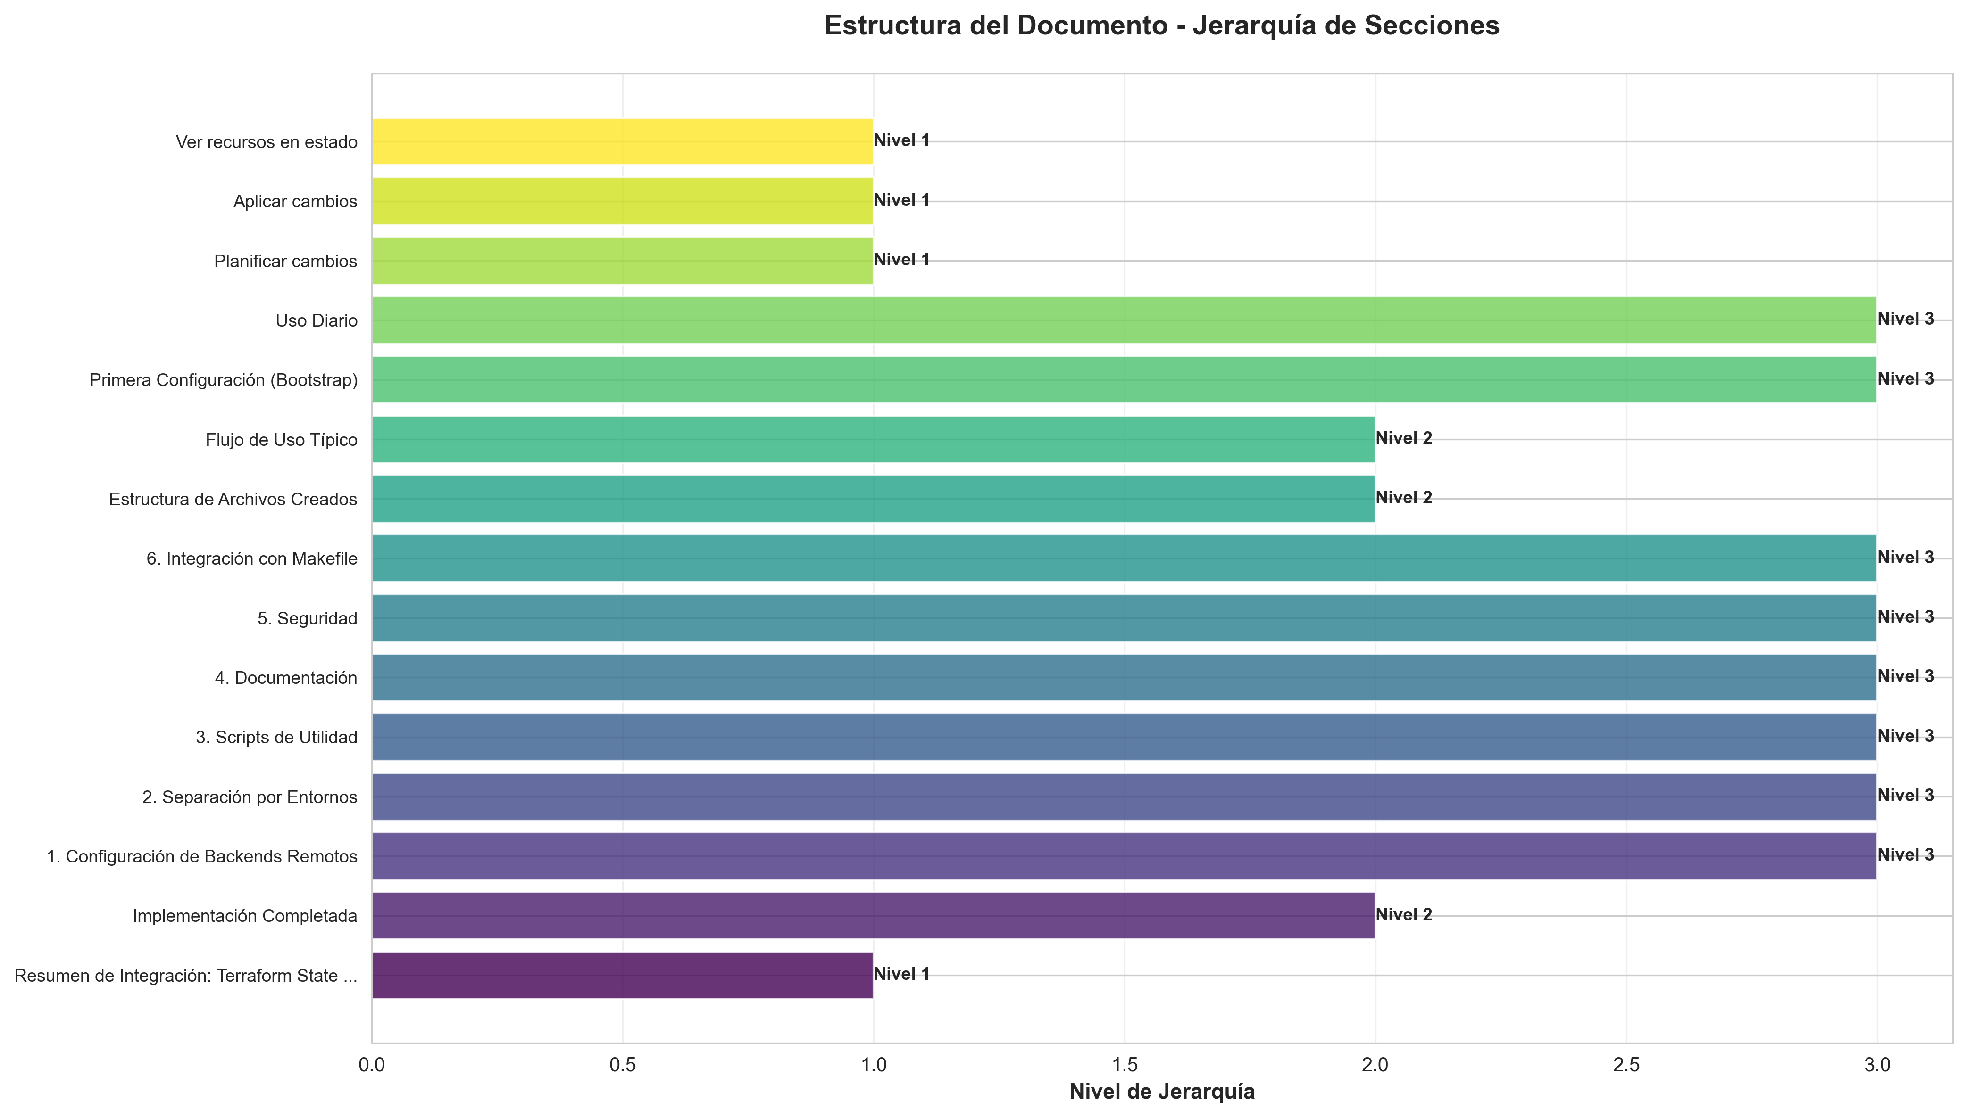

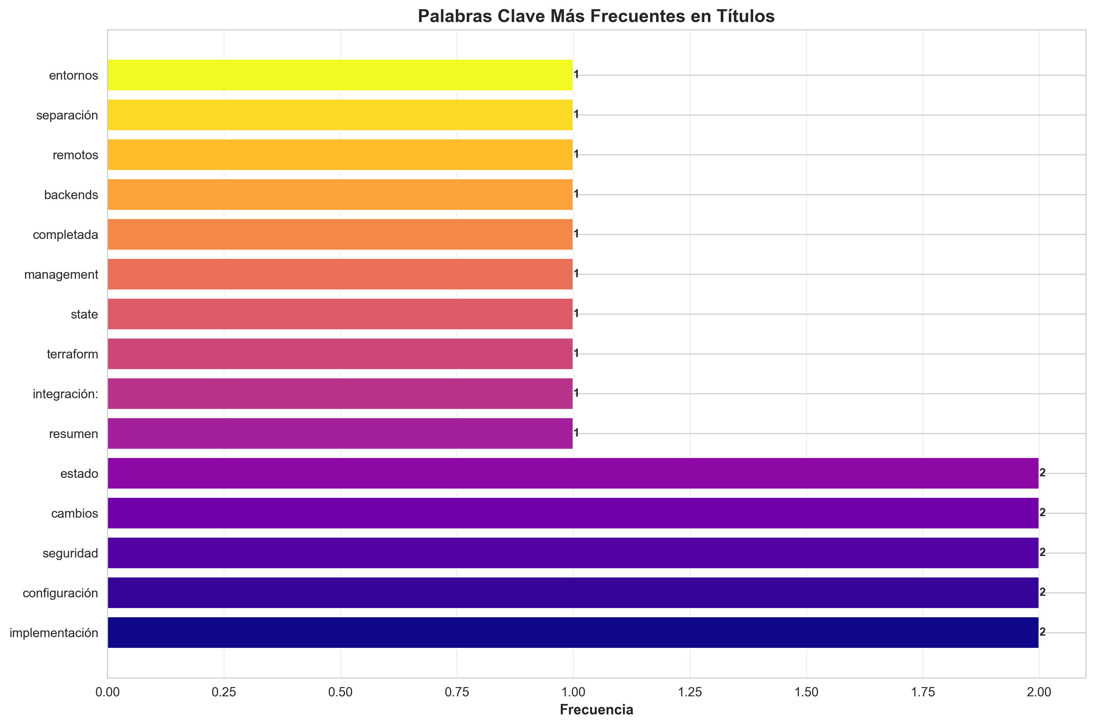

Índice de Contenido
- 1. Resumen de Integración: Terraform State Management
- 2. Implementación Completada
- 3. 1. Configuración de Backends Remotos
- 4. 2. Separación por Entornos
- 5. 3. Scripts de Utilidad
- 6. 4. Documentación
- 7. 5. Seguridad
- 8. 6. Integración con Makefile
- 9. Estructura de Archivos Creados
- 10. Flujo de Uso Típico
- 11. Primera Configuración (Bootstrap)
- 12. Uso Diario
- 13. Planificar cambios
- 14. Aplicar cambios
- 15. Ver recursos en estado
- 16. Refrescar estado
- 17. Ver detalles de recurso
- 18. Cambiar de Entorno
- 19. Desarrollo
- 20. Staging
- 21. Producción
- 22. Principios de Seguridad Implementados
- 23. Beneficios Logrados
- 24. Próximos Pasos Recomendados
- 25. Referencias
- 26. Checklist de Implementación

Resumen de Integración: Terraform State Management
Este documento resume la integración completa de las mejores prácticas de gestión de estado de Terraform en el proyecto.

Implementación Completada

1. Configuración de Backends Remotos
- **AWS (S3 + DynamoDB):**
- - Archivos de configuración por entorno (`backend-configs/backend-{env}-aws.hcl`)
- - Script de bootstrap para crear recursos backend (`scripts/bootstrap-backend-aws.sh`)
- - Cifrado SSE-S3 habilitado
- - Versionado de S3 para historial de estados
- - Bloqueo de estado con DynamoDB
- **Azure (Blob Storage):**
- - Archivos de configuración por entorno (`backend-configs/backend-{env}-azure.hcl`)
- - Script de bootstrap para crear recursos backend (`scripts/bootstrap-backend-azure.sh`)
- - Cifrado automático de Azure Storage
- - Soft delete habilitado para recuperación
- - Bloqueo de estado con blob leases

2. Separación por Entornos
- - Configuraciones separadas para `dev`, `stg`, y `prod`
- - Estados almacenados en rutas separadas (`dev/terraform.tfstate`, etc.)
- - Buckets/storage accounts separados para producción (recomendado)

3. Scripts de Utilidad
- **Bootstrap:**
- - `bootstrap-backend-aws.sh` - Crea recursos backend AWS
- - `bootstrap-backend-azure.sh` - Crea recursos backend Azure
- **Gestión:**
- - `init-backend.sh` - Inicializa Terraform con backend remoto
- - `state-management.sh` - Utilidades para gestión de estado

4. Documentación
- - `STATE_MANAGEMENT.md` - Guía completa (inglés)
- - `README_STATE.md` - Inicio rápido (español)
- - `backend-configs/README.md` - Documentación de configuraciones
- - Actualización de `infra/README.md` con referencias

5. Seguridad
- - Cifrado en reposo habilitado por defecto
- - Bloqueo de estado para prevenir modificaciones concurrentes
- - `.gitignore` actualizado para excluir archivos de estado
- - Recomendaciones de KMS para producción (AWS)

6. Integración con Makefile
- - Targets agregados para bootstrap de backends
- - Targets para inicialización con backend
- - Targets para operaciones comunes de estado

Estructura de Archivos Creados
infra/terraform/
backend-aws.tf # Referencia backend AWS
backend-azure.tf # Referencia backend Azure
backend-configs/ # Configuraciones por entorno
backend-dev-aws.hcl
backend-stg-aws.hcl
backend-prod-aws.hcl
backend-dev-azure.hcl
backend-stg-azure.hcl
backend-prod-azure.hcl
README.md
scripts/
bootstrap-backend-aws.sh # Crear recursos backend AWS
bootstrap-backend-azure.sh # Crear recursos backend Azure
init-backend.sh # Inicializar con backend
state-management.sh # Utilidades de estado
STATE_MANAGEMENT.md # Guía completa (inglés)
README_STATE.md # Inicio rápido (español)
INTEGRATION_SUMMARY.md # Este archivo
.gitignore # Actualizado para excluir estados

Flujo de Uso Típico

Primera Configuración (Bootstrap)
1. **Crear recursos backend:**
# AWS
make tf-backend-bootstrap-aws ENV=dev REGION=us-east-1
# o
cd infra/terraform/scripts
./bootstrap-backend-aws.sh dev us-east-1
# Azure
make tf-backend-bootstrap-azure ENV=dev LOCATION=eastus
# o
cd infra/terraform/scripts
./bootstrap-backend-azure.sh dev eastus
2. **Editar configuración de backend:**
- - AWS: Actualizar `backend-configs/backend-dev-aws.hcl` si es necesario
- - Azure: Actualizar `backend-configs/backend-dev-azure.hcl` con `subscription_id` y `tenant_id`
3. **Inicializar Terraform:**
make tf-init-backend PROVIDER=aws ENV=dev
# o
cd infra/terraform/scripts
./init-backend.sh aws dev

Uso Diario

Planificar cambios
cd infra/terraform
terraform plan

Aplicar cambios
terraform apply

Ver recursos en estado
make tf-state-list

Refrescar estado
make tf-state-refresh

Ver detalles de recurso
make tf-state-show RESOURCE=aws_s3_bucket.datalake

Cambiar de Entorno

Desarrollo
cd infra/terraform
terraform init -backend-config=backend-configs/backend-dev-aws.hcl

Staging
terraform init -backend-config=backend-configs/backend-stg-aws.hcl

Producción
terraform init -backend-config=backend-configs/backend-prod-aws.hcl

Principios de Seguridad Implementados
1. **Backends Remotos**:
- - Estado almacenado centralmente en S3 o Azure Blob
- - No se permite estado local en producción
2. **Bloqueo de Estado**:
- - DynamoDB table para AWS
- - Blob leases para Azure
- - Previene modificaciones concurrentes
3. **Cifrado en Reposo**:
- - SSE-S3 para AWS (SSE-KMS recomendado para prod)
- - Cifrado automático de Azure Storage
4. **Versionado**:
- - S3 versioning habilitado
- - Azure soft delete habilitado
- - Permite recuperación de estados anteriores
5. **Separación por Entornos**:
- - Estados separados para dev/stg/prod
- - Reduce riesgo de cambios accidentales
6. **Control de Acceso**:
- - Documentación de mejores prácticas
- - IAM/RBAC debe configurarse según necesidades del equipo

Beneficios Logrados
- - **Colaboración en equipo**: Múltiples desarrolladores pueden trabajar sin conflictos
- - **Seguridad**: Estado cifrado y protegido
- - **Recuperación**: Historial de versiones para disaster recovery
- - **Automatización**: Scripts para operaciones comunes
- - **Documentación**: Guías completas para todos los niveles

Próximos Pasos Recomendados
1. **KMS Encryption para Producción** (AWS):
aws kms create-key --description 'Terraform State Encryption'
# Agregar ARN a backend-configs/backend-prod-aws.hcl
2. **CI/CD Integration**:
- - Configurar GitHub Actions o CI/CD con backend remoto
- - Usar OIDC o Managed Identity (no access keys)
3. **Monitoring**:
- - Alertas en S3 bucket/storage account access
- - Monitoreo de locks en DynamoDB
4. **Backup Strategy**:
- - Revisar políticas de retención de versiones
- - Considerar backups adicionales para estados críticos
5. **Access Control**:
- - Implementar IAM policies específicas para cada entorno
- - Usar roles diferentes para dev/stg/prod

Referencias
- - [STATE_MANAGEMENT.md](./STATE_MANAGEMENT.md) - Guía completa
- - [README_STATE.md](./README_STATE.md) - Inicio rápido
- - [Terraform State Documentation](https://www.terraform.io/docs/state/index.html)
- - [AWS S3 Backend](https://www.terraform.io/docs/backends/types/s3.html)
- - [Azure Backend](https://www.terraform.io/docs/backends/types/azurerm.html)

Checklist de Implementación
- - [x] Configuraciones de backend para AWS y Azure
- - [x] Scripts de bootstrap para crear recursos backend
- - [x] Scripts de inicialización y gestión de estado
- - [x] Documentación completa y guías de inicio rápido
- - [x] Separación por entornos (dev/stg/prod)
- - [x] Cifrado y bloqueo de estado
- - [x] Actualización de .gitignore
- - [x] Integración con Makefile
- - [x] Actualización de README principal
- **Estado**: **COMPLETADO**
La integración de gestión de estado de Terraform está completa y lista para usar.

